МИНИСТЕРСТВО НАУКИ И ВЫСШЕГО ОБРАЗОВАНИЯ РОССИЙСКОЙ ФЕДЕРАЦИИ
Федеральное государственное автономное образовательное учреждение высшего образования
«САНКТ-ПЕТЕРБУРГСКИЙ ГОСУДАРСТВЕННЫЙ УНИВЕРСИТЕТ
АЭРОКОСМИЧЕСКОГО ПРИБОРОСТРОЕНИЯ»

КАФЕДРА КОМПЬЮТЕРНЫХ ТЕХНОЛОГИЙ
И ПРОГРАММНОЙ ИНЖЕНЕРИИ (КАФЕДРА 43)

ОТЧЕТ ЗАЩИЩЕН С ОЦЕНКОЙ:

ПРЕПОДАВАТЕЛЬ:
Старший преподаватель | / |  | / |  | / | Е. В. Павлов
(должность, учёная степень, звание) |  | ^{(подпись)} |  | ^{(дата защиты)} |  | ^{(инициалы, фамилия)}

ОТЧЕТ О ЛАБОРАТОРНОЙ РАБОТЕ №5

«ИСПОЛЬЗОВАНИЕ РАЗЛИЧНЫХ ТИПОВ ОСВЕЩЕНИЯ»

ПО КУРСУ: «ПРОЕКТИРОВАНИЕ ЧЕЛОВЕКО-МАШИННОГО ИНТЕРФЕЙСА»

РАБОТУ ВЫПОЛНИЛ (-А) СТУДЕНТ (-КА): | 4236 | / | А. Панченко
 | ^{(номер группы)} |  | ^{(инициалы, фамилия)}

 | / |  | / | 12.09.2025
 |  | ^{(подпись студента)} |  | ^{(дата отчета)}

ВВЕДЕНИЕ

Актуальность. Программа Blender представляет собой универсальный open-source инструмент для 3D-моделирования, анимации, рендеринга, симуляции и создания визуальных эффектов, который активно используется в различных отраслях, таких как игровая индустрия, кинопроизводство, архитектурная визуализация и дизайн. Актуальность использования Blender обусловлена его бесплатным доступом, мощным функционалом, сравнимым с коммерческими аналогами, и активной поддержкой сообщества, что делает его востребованным как среди начинающих, так и профессионалов.

Цель лабораторной работы:
Освоение работы с источниками света, настройка общих свойств сцены.

Для достижения поставленной в лабораторной работе цели подлежат решению следующие задачи:

- Для сгенерированного рельефа из предыдущей работы, необходимо добавить источник света Sun (Солнце). Настроить положение «Солнца», камеры и рельефа таким образом, чтобы можно было наблюдать восход, закат, солнечный диск над горами и звездную ночь с силуэтами гор;
- Осуществить рендеринг и построить ряд изображений одной сцены для разной высоты солнца (по примерам из методических указаний);

Индивидуальный вариант задания отсутствует.
Наименование и версия используемой среды моделирования: Blender 4.5.2

- Описание сцены и технология моделирования

  - Словесное описание сцены

Созданная трехмерная сцена представляет собой горный рельеф, имитирующий природный ландшафт. Основным объектом сцены является сгенерированная в предыдущей работе меш-модель горной местности, на которую наложена серая монохромная текстура для придания базовой визуальной структуры без отвлечения на цвет.
Над рельефом размещен ключевой источник света — Sun (Солнце), параметры которого (направление и высота) анимированы для демонстрации различных состояний освещения. Камера была настроена и зафиксирована таким образом, чтобы в кадре всегда находился живописный вид на горный хребет.
В рамках работы над сценой были выполнены следующие манипуляции с объектами:
- Добавлен и настроен источник света типа Sun.
- Положение источника Sun было изменено для создания трех ключевых состояний: восхода, заката и положения солнца в зените над горами.
- Для демонстрации ночного режима была создана отдельная сцена экспозиции, где интенсивность солнца сведена к минимуму, имитируя звездную ночь с четкими силуэтами гор на фоне.

  - Описание технологии создания сцены

Для воссоздания похожей сцены необходимо выполнить следующие шаги:
1. Подготовка базовой сцены:
- Импортируйте или создайте меш-объект рельефа. В данном случае использовался рельеф, сгенерированный в предыдущей работе.
- Назначьте материал с серой базовой цветовой текстурой (Base Color) для объекта рельефа.
2. Добавление и настройка источника света Sun:
- В меню Add > Light выберите Sun.
- Для точного позиционирования солнца переключитесь в режим ортографической проекции с видом сбоку (NumPad 3) или сверху (NumPad 7).
- Вращайте объект Sun (клавиша R), изменяя его высоту над горизонтом. Направление лучей солнца всегда перпендикулярно плоскости источника.
  - Низкое солнце (восход/закат): расположите луч почти параллельно земле.
  - Высокое солнце (день): направьте луч сверху вниз.
- Силу света (Strength) можно оставить по умолчанию (например, 5-8 для дневных сцен) или настроить по вкусу.
3. Настройка камеры:
- Расположите камеру (Camera объект), выбрав удачный ракурс для наблюдения за рельефом и горизонтом. Для этого:
  - Выделите камеру.
  - Перейдите в нужную точку обзора с помощью навигации.
  - Нажмите Ctrl + Alt + Numpad 0 — это установит камеру в текущий вид.
- Для фиксации композиции можно заблокировать камеру в свойствах сцены (во вкладке Object Properties для камеры найти значок гаджета и нажать на него).
4. Создание ночной сцены (отдельная экспозиция):
- Самый эффективный способ — создать дубликат исходной дневной сцены.
- На панели Output Properties в разделе Color Management измените параметр Exposure на отрицательное значение (например, -5...-10), чтобы dramatically снизить общую освещенность сцены, имитируя ночь.
- Альтернативно, можно создать второй источник Sun с очень малой силой (Strength = 0.01-0.1) и синеватым оттенком для имитации лунного света, отключив основной источник.
5. Рендеринг:
- Для каждого из состояний солнца (восход, день, закат, ночь) настройте его высоту и, при необходимости, параметры рендера.
- В свойствах рендера (Render Properties) выберите движок Cycles или EEVEE.
- Для сохранения изображения перейдите в Render > Render Image (F12) и затем Image > Save As... (или нажмите Alt + S).
Таким образом, меняя лишь угол наклона источника Sun и глобальную экспозицию, можно получить полный цикл изменения освещения в сцене.

- Результаты выполнения работы

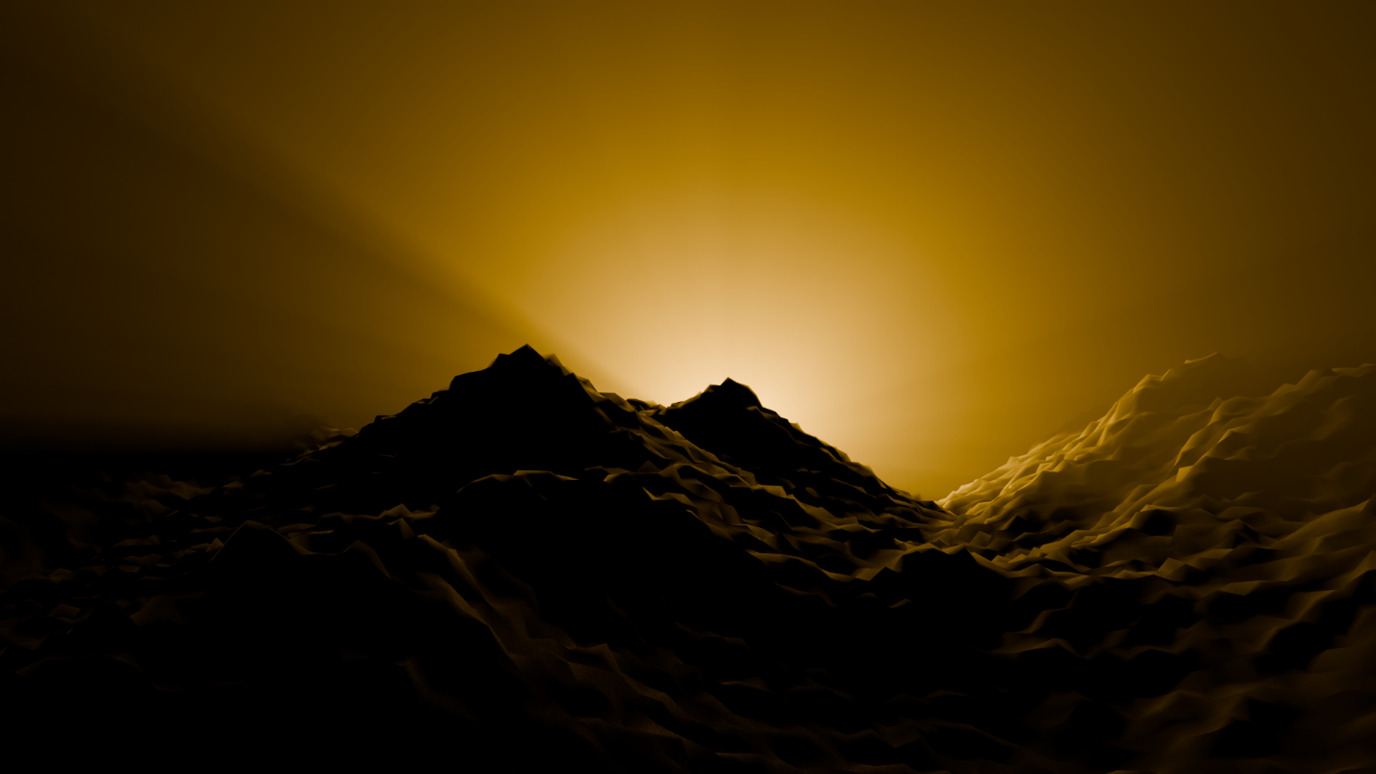

Рисунок 1. Результат моделирования «Восход»

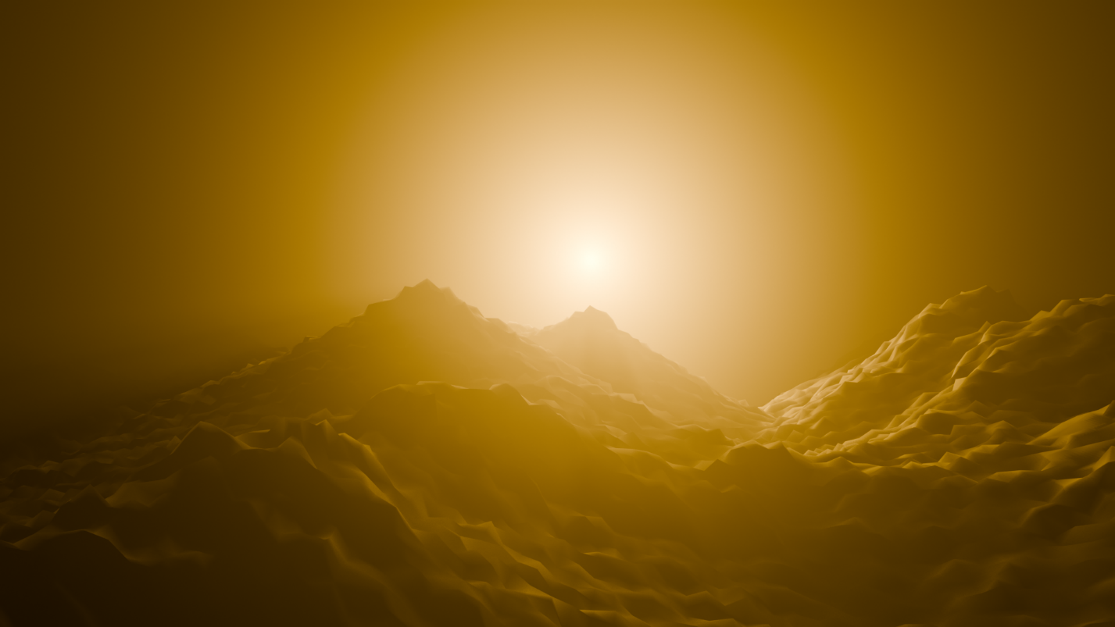

Рисунок 2. Результат моделирования «Закат»

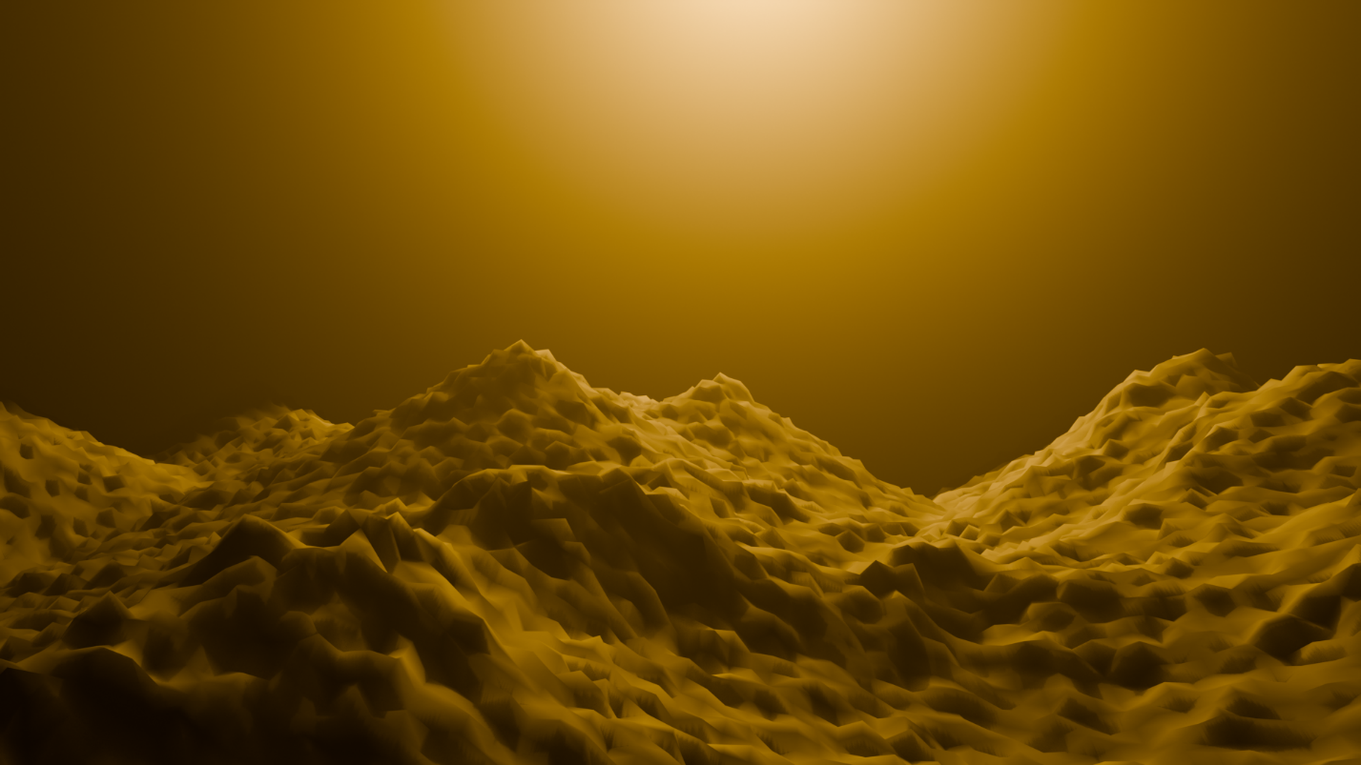

Рисунок 3. Результат моделирования «День»

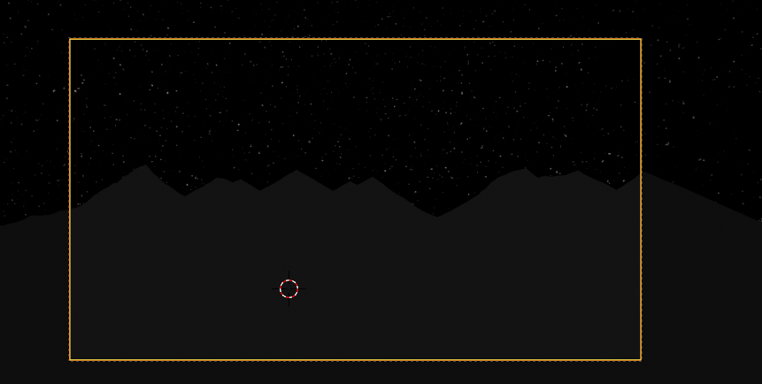

Рисунок 4. Результат моделирования «Ночь»

ЗАКЛЮЧЕНИЕ

Данная лабораторная работа посвящена изучению основ работы в программе Blender — мощного инструмента для 3D-моделирования, анимации, рендеринга и создания визуальных эффектов. В ходе выполнения работы были рассмотрены ключевые функции программы, включая создание, редактирование 3D-объектов и рендеринга сцены. Целью работы является освоение базовых навыков работы в Blender, включая работу с источниками света и настройками общих свойств сцены.
Отчет описывает этапы выполнения работы, использованные методы и полученные результаты.

Таким образом, можно заключить, что выполненная работа соответствует поставленной задаче и отвечает всем сформулированным в задании требованиям.

СПИСОК ИСПОЛЬЗОВАННЫХ ИСТОЧНИКОВ

- Адонин А. М. Blender 3D. Полное руководство. — СПб.: Издательство «Наука и Техника», 2025. ― 544 с.: ил.

- Серова М. Н. Учебник-самоучитель по графическому редактору Blender 3D. Моделирование и дизайн. — М.: СОЛОН-Пресс, 2022. — 272 с.: ил.

- Справочное руководство по Blender 5.0 [Электронный ресурс] — CC-BY-SA 4.0 Int. License, 2025. — URL: https://docs.blender.org/manual/ru/dev/
(дата обращения: 13.09.2025)

- BlenderKit: 3D models, materials, brushes and HDRs for Blender [Электронный ресурс] — BlenderKit, 2025. — URL: https://www.blenderkit.com/
(дата обращения: 13.09.2025)

